参观薛家实验小学食堂心得

2020年11月30日，我作为家长代表实地参与了薛家实验小学本部校区食堂的“验菜”和“陪餐”活动。

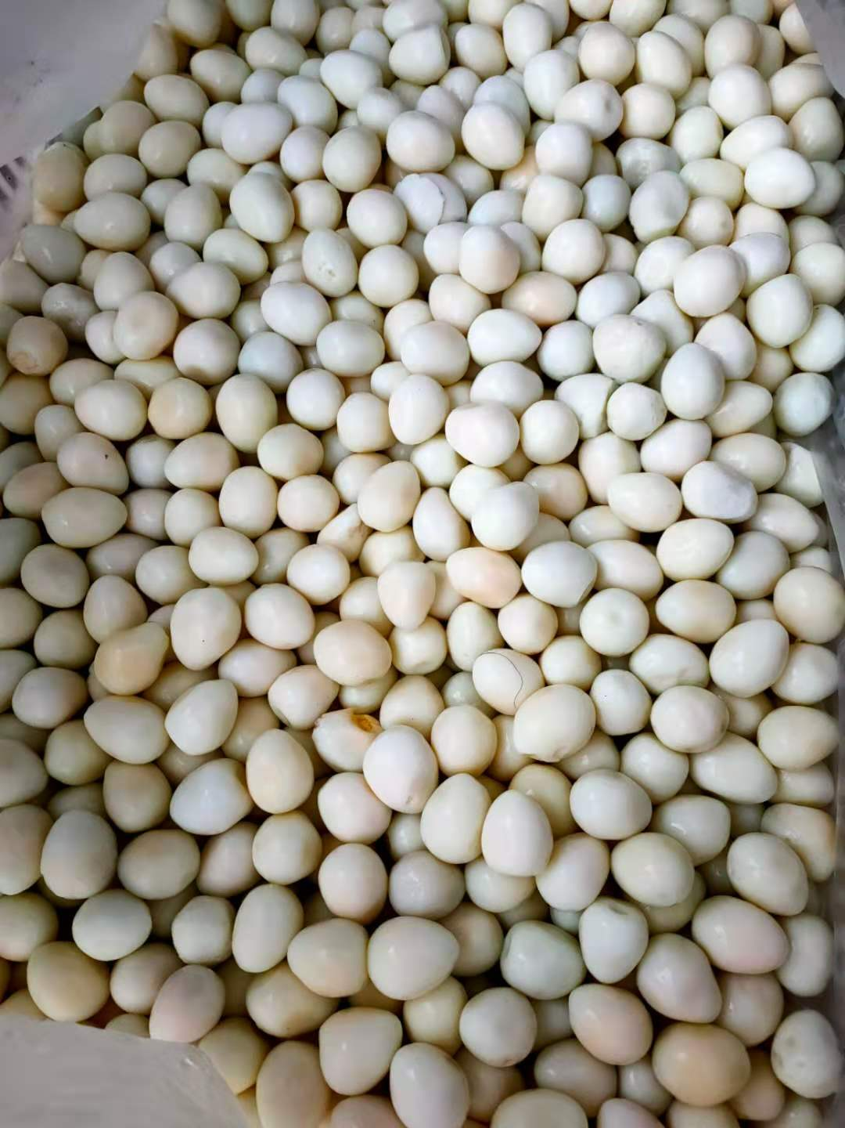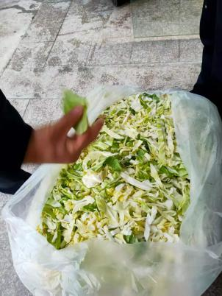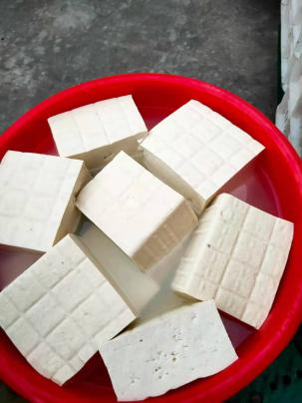早上6.30，我在谢丰老师的带领下来到学校食堂门口，送菜师傅正在卸菜，学校老师正在对照菜单称菜，核对数量，检验蔬菜和肉类食物。确认送过来的菜是否新鲜。今天的荤菜是：排骨、鹌鹑蛋、肉丝。素菜有包菜和豆腐。还有一些其它的配料：如生姜，辣椒等。

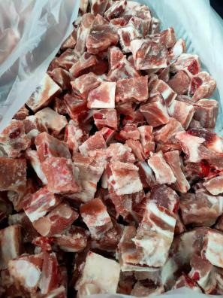核对完食材，我跟随谢老师来到食堂内部，偌大的食堂整洁有序，左边是荤菜清洗区，右边是素菜清洗区，荤素菜的清洗毛巾也用了颜色区分。

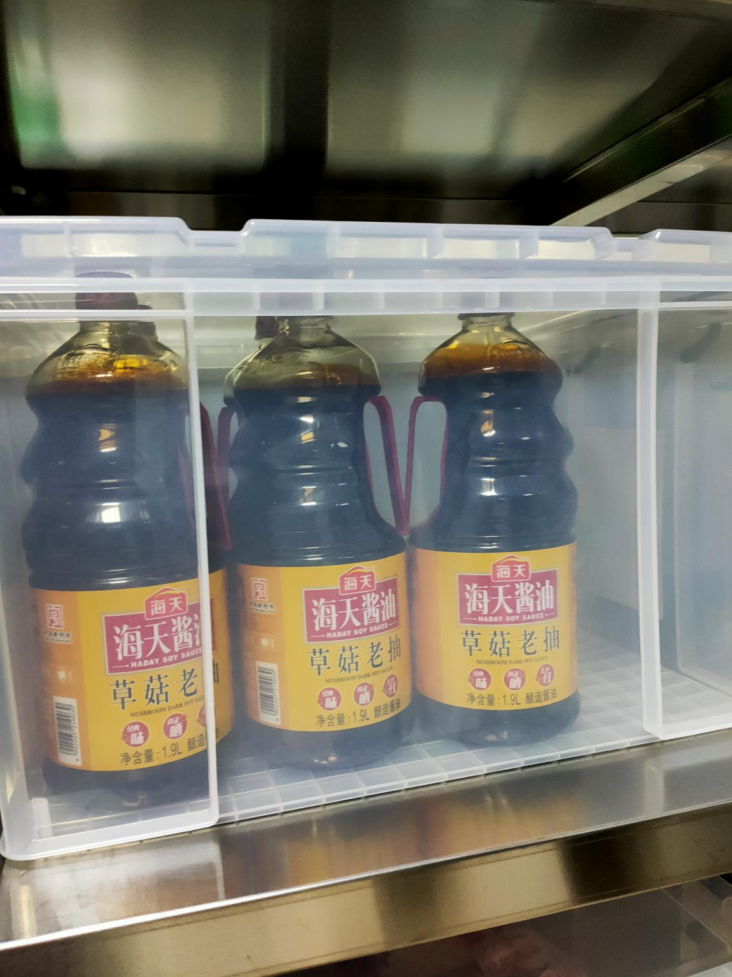然后我们来到了仓库，第一间仓库是用来放调料的，里面有鸡精、味精、生抽、醋、老抽。调料的生产日期都是新鲜的，用的也都是家喻户晓的品牌。第二间仓库是用来放大米和食用油的，大米和食用油也是最新鲜日期，大米是精装香梗米，食用油是金龙鱼葵花籽油。谢丰老师说，食用油也会经常换换品种，用的都是非转基因的。由此我们可以看出学校对孩子的饮食都是非常的关注和用心的。

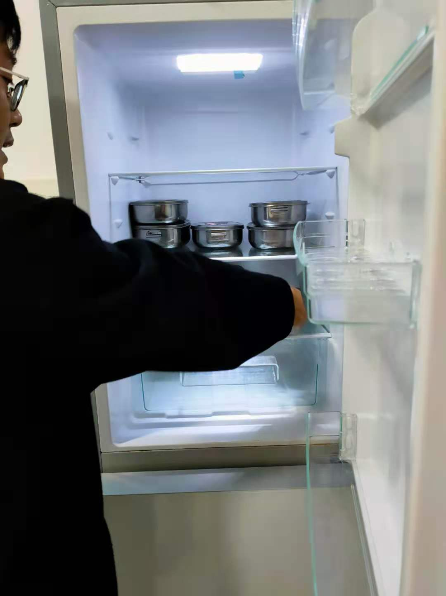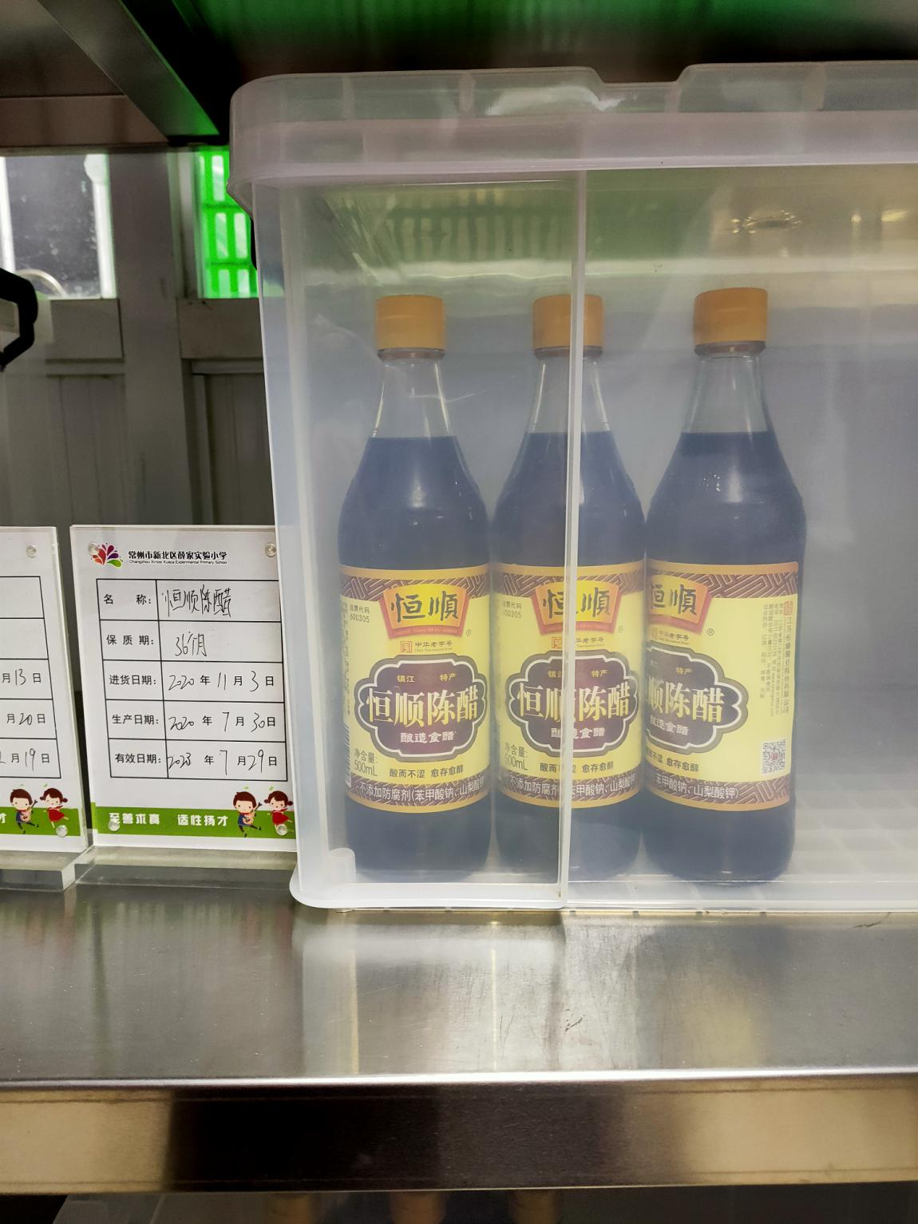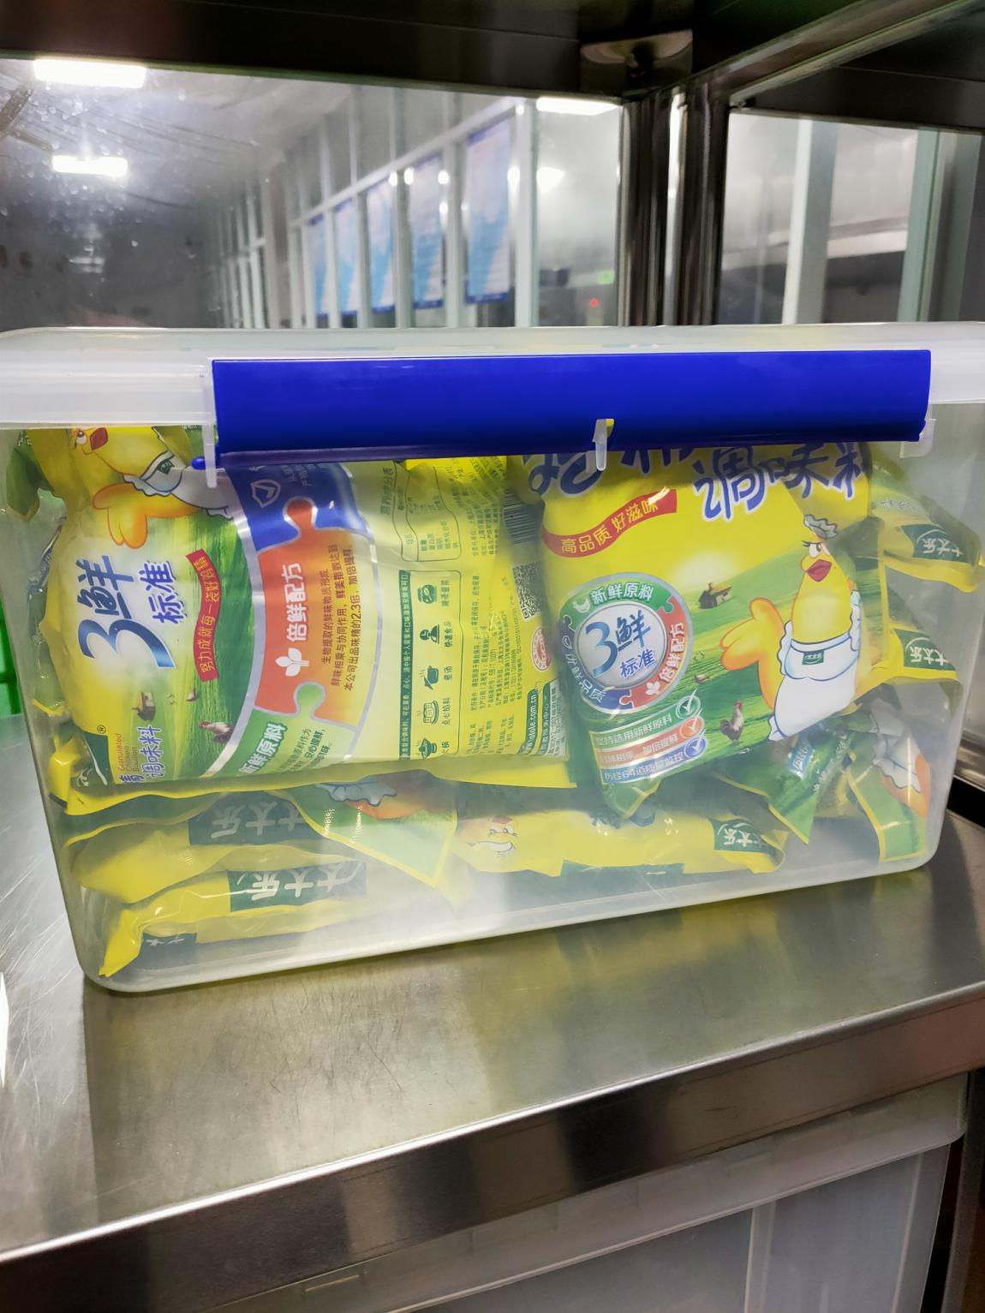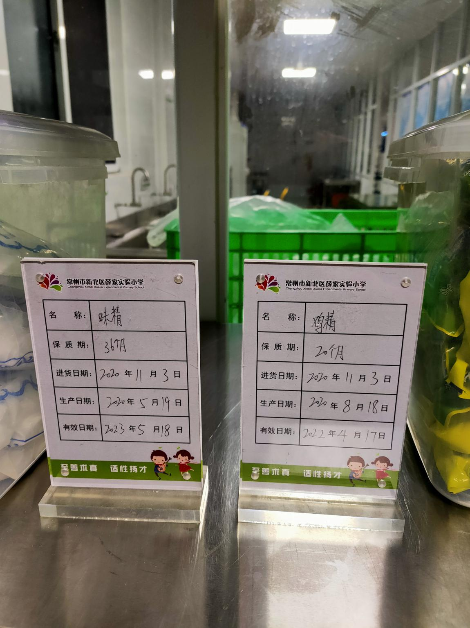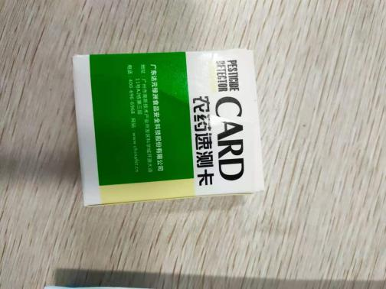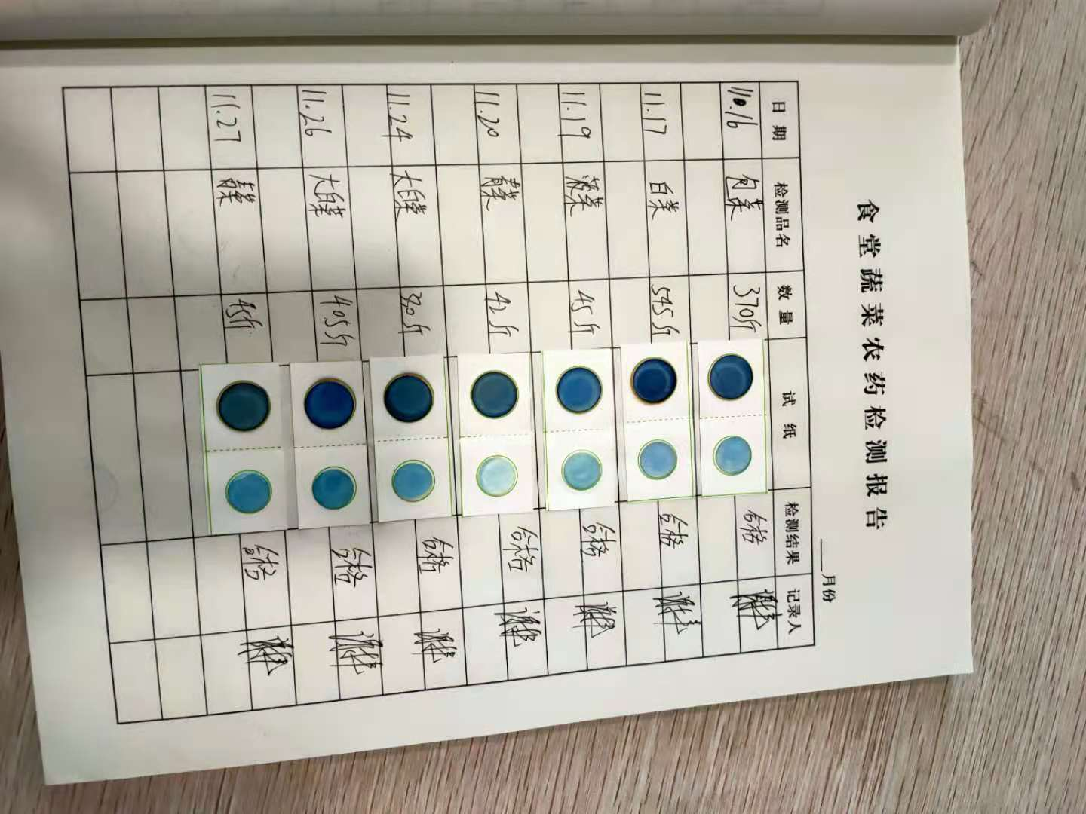最后我们来到了最后一个房间，一进房间就看到一个冰箱，冰箱里面存放着孩子们每天的食物小样，并存放48小时。然后谢老师拿出了一张农药测试卡，他说每天的蔬菜他都要测试农药，看看是否有农药残留。出于对孩子们食品安全的考虑，其中的工作也是相当的繁杂和严格的。

中午11点半，我来到了三（13）班和学生一起用餐，教室门口用一个大盒子放着孩子们的饭，上面盖着一层厚厚的被子，这样能保证孩子们吃到的都是热腾腾的饭菜。这点真的是太暖心了！饭菜看起来很可口，荤素搭配，营养均衡。孩子们吃得都津津有味的，不一会会儿就把盘子里的饭菜吃的精光。

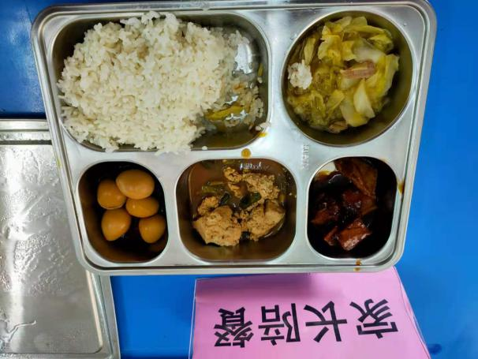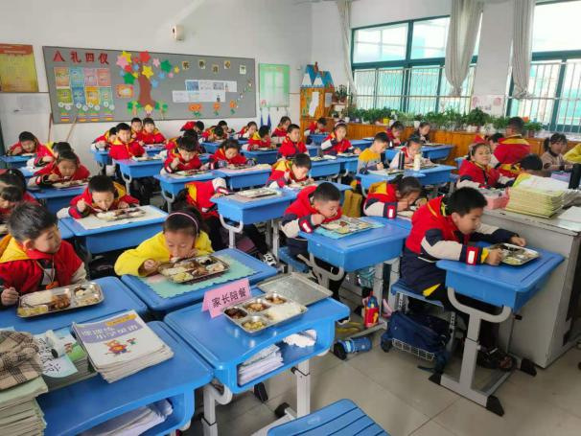孩子经常回来和我说学校的饭菜很好吃，这次陪餐后证实了孩子说的确实不错。而且通过早上的验菜，我看到了学校食堂老师们对我们孩子的重视，我在这里代表全体家长对食堂老师们表示深深的感谢！相信孩子们在这样的环境下用餐，在这样的学校里学习，应该是非常舒适的。相信我们薛家实验小学以后会越来越好！